第十二章 电能 能量守恒定律

1 电路中的能量转化
[分值：60分]
 [1~5题，每题4分]
考点一 电功和电热的理解
1.(2025·临夏市高二期末)小梅同学发现家里的电热毯、吊扇和抽油烟机上均印有“220 V 120 W”的字样。若这三个用电器均接在实际电压为220 V的电源插座上工作，则这三个用电器( )
A.热功率相同 B.电功率相同
C.输入功率不同 D.实际功率不同
2.(2025·辽宁省协作体高二期末)某城市打算将主干道上的部分高压钠灯换成LED灯，已知高压钠灯的功率为400 W，LED灯的功率为180 W，若更换2 000盏，则一年可节约的电能约为( )
A.8×10³ kW·h B.2×10⁵ kW·h
C.6×10⁷ kW·h D.1.8×10⁶ kW·h
考点二 纯电阻电路的分析与计算
3.A、B、C三个灯泡按如图所示的方式连接时，各自消耗的实际功率相同，则R_{A}∶R_{B}∶R_{C}为( )
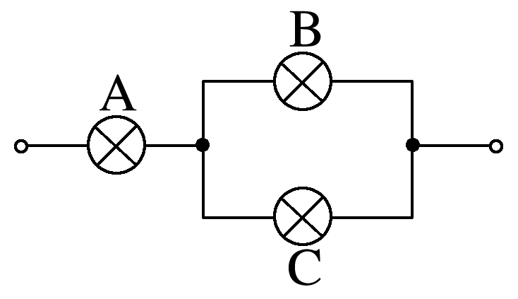
A.1∶1∶1 B.1∶2∶2
C.2∶1∶1 D.1∶4∶4
4.把三个相同的小灯泡接成如图甲、乙所示的电路，调节滑动变阻器使灯泡均正常发光，两电路所消耗的电功率分别用P_{甲}和P_{乙}表示，则下列结论正确的是( )
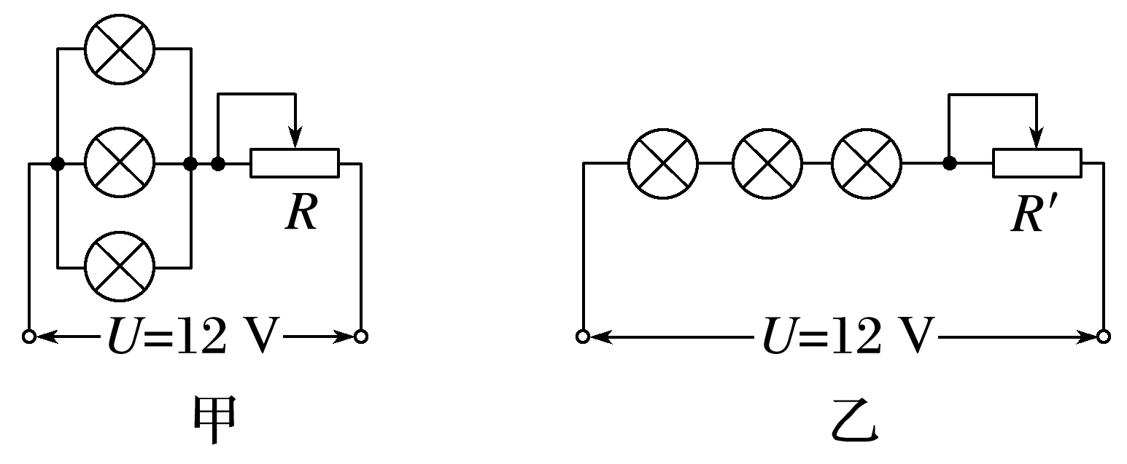
A.P_{甲}=3P_{乙} B.P_{甲}>3P_{乙}
C.P_{乙}=3P_{甲} D.P_{乙}>3P_{甲}
考点三 非纯电阻电路的分析与计算
5.如图所示，电阻R和电动机M串联接到电路中，已知电阻R跟电动机M线圈的电阻相等，开关闭合后，电动机正常工作，设电阻R和电动机两端的电压分别为U₁和U₂；经过时间t，电流通过电阻R做的功为W₁，产生的热量为Q₁，电流通过电动机M做的功为W₂，产生的热量为Q₂，则有( )
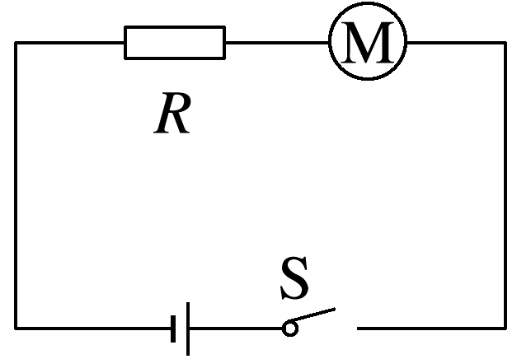
A.U₁=U₂，Q₁<Q₂ B.W₁<W₂，Q₁=Q₂
C.W₁<W₂，Q₁<Q₂ D.U₁>U₂，Q₁=Q₂
6.(9分)(2024·赤峰市实验中学高二开学考)如图所示，A为电解槽，M为电动机，N为电炉子，恒定电压U=12 V，当S₁闭合，S₂、S₃断开时，电流表示数为6 A；当S₂闭合，S₁、S₃断开时，电流表示数为5 A，且电动机的电阻r_{M}=1 Ω；当S₃闭合，S₁、S₂断开时，电流表示数为4 A，且电解槽电阻r_{A}=2 Ω。电流表为理想电表，求：
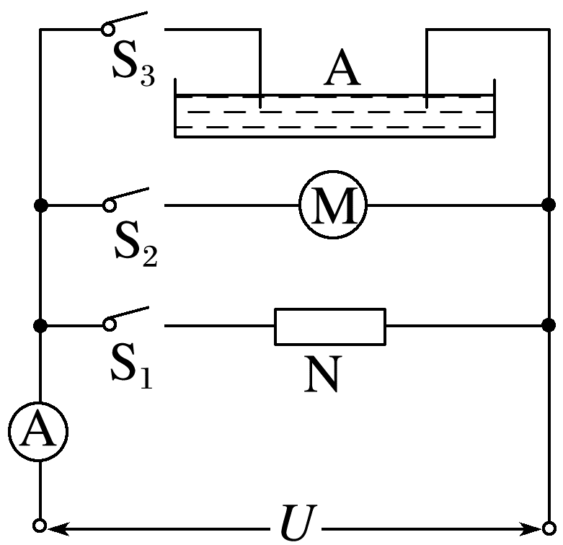
(1)(3分)电炉丝的电阻及发热功率；
(2)(3分)电动机的机械效率；
(3)(3分)在电解槽工作时，电能转化为化学能的功率。

[7~9题，每题5分]
7.(2024·广州市高二期末)有一家用电熨斗，其内部电路结构如图所示，改变内部连线方式可以使电熨斗处于断开状态或获得低、中、高三个不同的温度挡，选项图中是它的四种不同的连接方式，其中能获得高温度挡的是( )
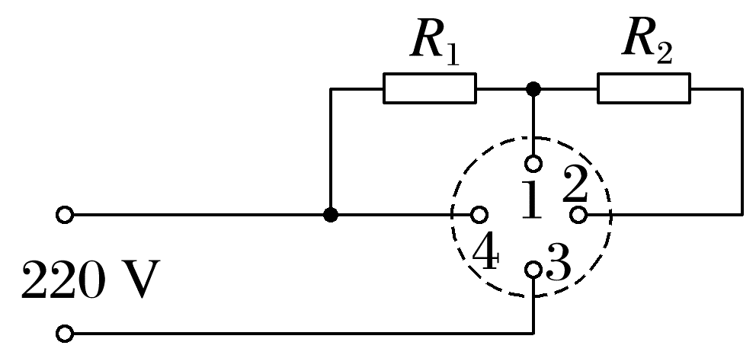
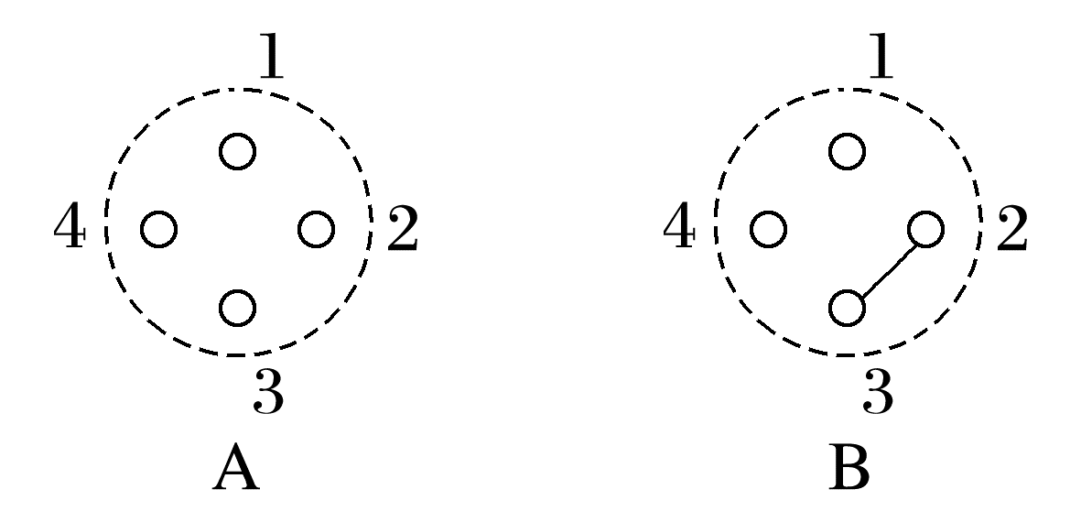
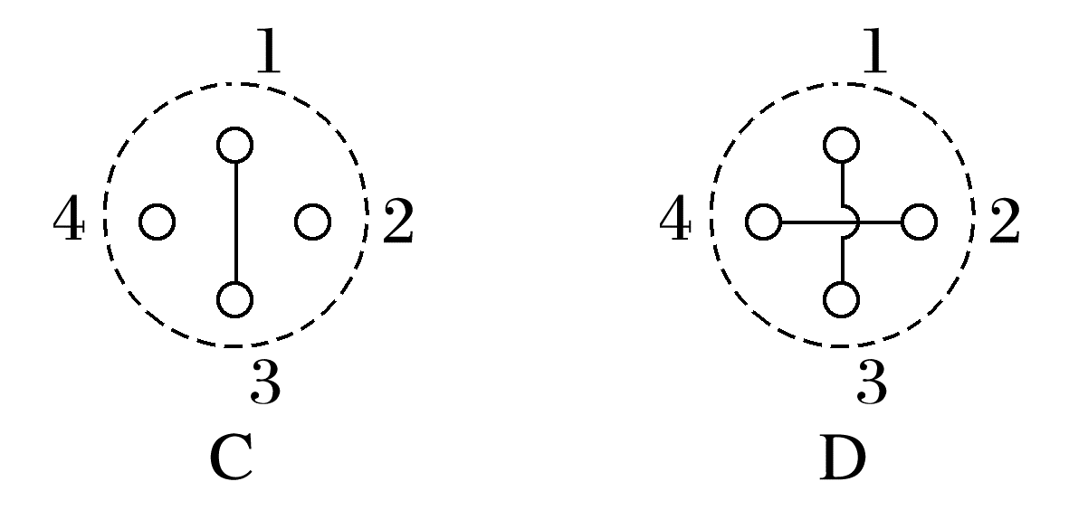
8.(2025·常州市高二月考)如图甲所示，用充电宝为一手机电池充电，其等效电路如图乙所示。在充电开始后的一段时间t内，充电宝的输出电压U、输出电流I可认为是恒定不变的，设手机电池的电阻为r，则时间t内( )
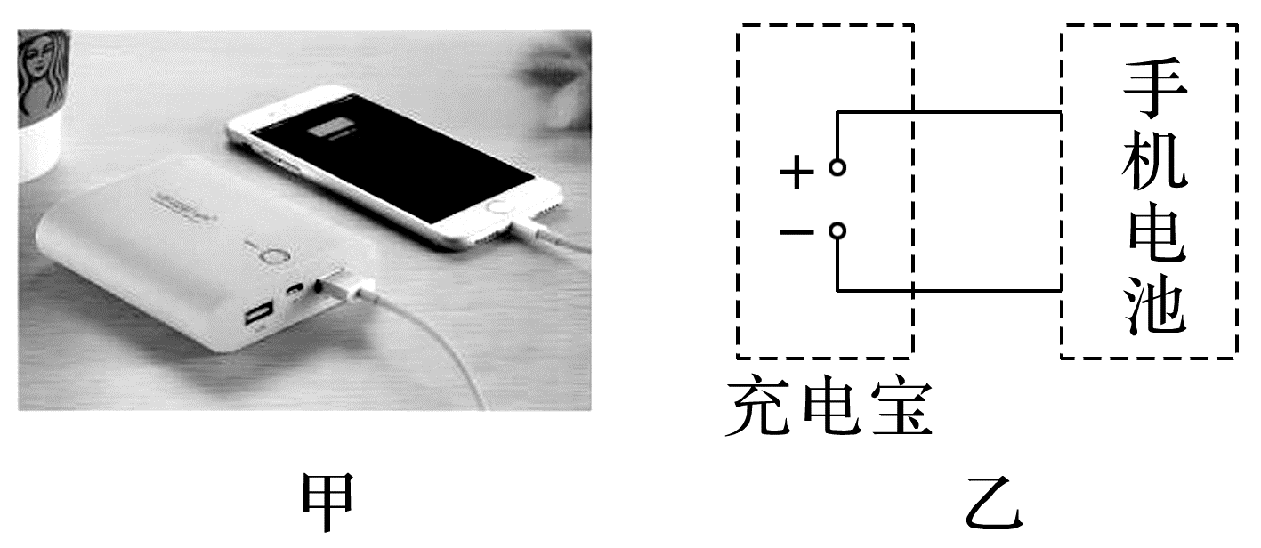
A.手机电池储存的化学能为UIt-I²rt
B.手机电池产生的焦耳热为$\frac{U^{2}}{r}$t
C.手机电池产生的焦耳热为UIt
D.充电宝输出的电功率为UI+I²r
9.(多选)(2024·江门市恩平黄冈实验中学高二月考)电动单车低碳环保方便出行，现有一电动单车以18 km/h的速度匀速行驶时，车内电动机两端电压为36 V，电流为4 A，此时车和驾驶员(含负载)的总质量约为200 kg，行驶过程中受到的阻力为车重的0.01倍，重力加速度g取10 m/s²，下列说法正确的是( )
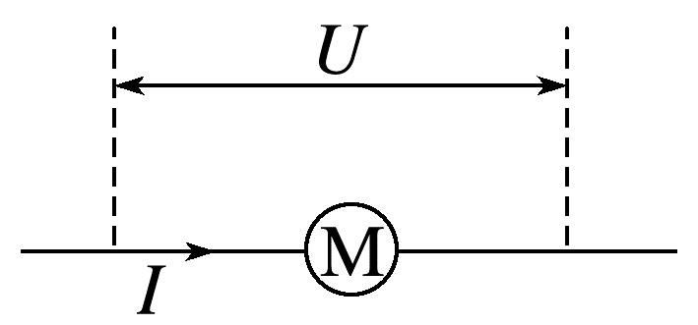
A.电动机的输出功率为360 W
B.电动机的机械效率约为69%
C.当电动机突然被卡住而停止转动时，电流瞬间变小
D.当电动机突然被卡住而停止转动时，电流瞬间变大
10.(10分)(2024·深圳市高级中学高二期末)如图所示是一提升重物用的直流电动机工作时的电路图。电动机电阻r=1 Ω，电路中另一电阻R=10 Ω，直流电压U=100 V，理想电压表示数U_{V}=60 V。求：
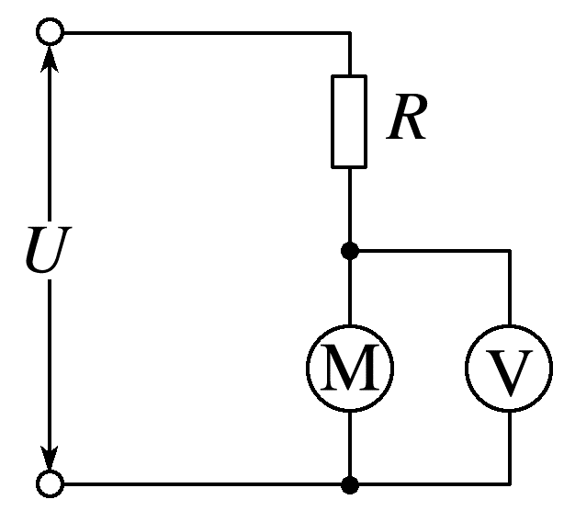
(1)(3分)通过电动机的电流；
(2)(3分)输入电动机的电功率；
(3)(4分)若电动机以v=2 m/s匀速竖直向上提升重物，求该重物的质量(g取10 m/s²)。

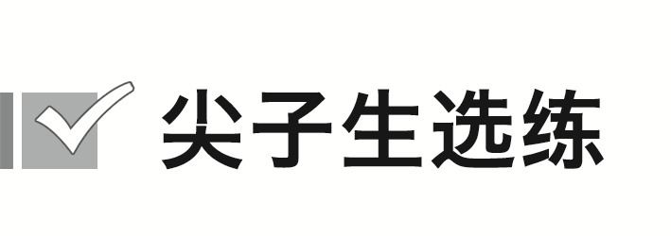[6分]
11.(2024·上饶市高二月考)如图甲所示，横截面都是正方形的三段导体，它们的材料和长度都相同，导体B刚好能嵌入导体A，导体C刚好能嵌入导体B，现将三段导体按图乙方式接入到电路中，则( )
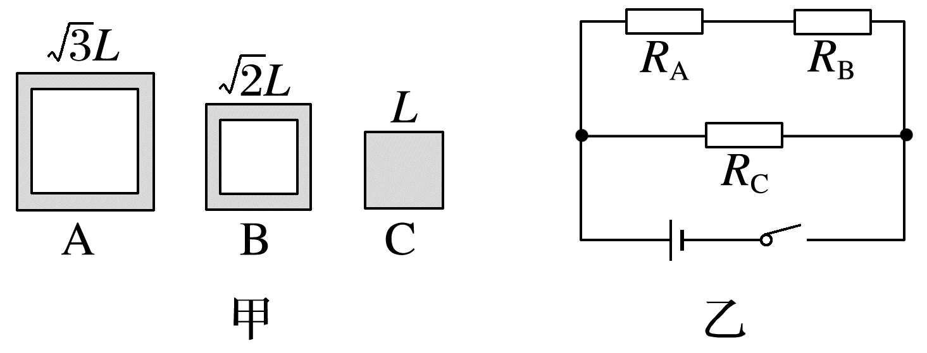
A.导体A、B、C的电阻之比为3∶2∶1
B.导体A、B、C两端的电压之比为1∶2∶3
C.流过导体A、B、C的电流之比为2∶2∶1
D.导体A、B、C在相等时间内产生的热量之比为1∶1∶4

答案精析
1.B [三个电器中，电热毯是纯电阻用电器，故同一电压下，电热毯热功率最大，故A错误；三个用电器均在额定电压下工作，它们的实际功率均等于额定功率，即输入的功率相同，即电功率相同，故B正确，C、D错误。]
2.D [假设路灯一天点亮12 h，则2 000盏高压钠灯一年消耗的电能为W₁=nP₁t=2 000×0.4×365×12 kW·h=3.504×10⁶ kW·h
2 000盏LED灯一年消耗的电能为
W₂=nP₂t=2 000×0.18×365×12 kW·h=1.576 8×10⁶ kW·h
则一年可节约的电能为
W=W₁-W₂=1.927 2×10⁶ kW·h
结合题干可知，一年可节约的电能约为1.8×10⁶ kW·h。]
3.D [B、C两个灯泡并联，U_{B}=U_{C}，B、C两个灯泡消耗的实际功率相同，由P=$\frac{U^{2}}{R}$得R_{B}=R_{C}，I_{A}=2I_{B}=2I_{C}，由P=I²R及P_{A}=P_{B}=P_{C}得R_{A}∶R_{B}∶R_{C}=1∶4∶4，故选D。]
4.A [设灯泡正常发光时的电流为I，题图甲中，电路的总电流为3I，则P_{甲}=U·3I，题图乙中，电路的总电流为I，则P_{乙}=UI，所以P_{甲}=3P_{乙}，选项A正确。]
5.B [电阻R和电动机M串联，流过两用电器的电流相同。电阻R跟电动机M线圈的电阻相等，则由焦耳定律可知两者产生的热量相等，则Q₁=Q₂，电动机正常工作时为非纯电阻用电器，消耗的电能绝大部分转化为机械能，少部分转化为内能Q₂，电流通过R做的功等于Q₁，所以电流通过电动机M做的功要大于电流通过电阻R做的功，则W₁<W₂，又U₁=IR，U₂>IR，则U₁<U₂，故选B。]
6.(1)2 Ω 72 W (2)58.3 %
(3)16 W
解析 (1)当S₁闭合，S₂、S₃断开时，电炉子接入电路。电炉丝为纯电阻元件，由欧姆定律得电炉丝的电阻R=$\frac{U}{I_{1}}$=$\frac{12}{6}$ Ω=2 Ω
电炉丝发热功率
P=UI₁=12×6 W=72 W
(2)当S₂闭合，S₁、S₃断开时，电动机接入电路，电动机为非纯电阻元件，有I₂U=${I_{2}}^{2}$r_{M}+P_{输出}
η=$\frac{I_{2}U-{I_{2}}^{2}r_{M}}{I_{2}U}$×100%=$\frac{5×12-5^{2}×1}{5×12}$×100%≈58.3%
(3)当S₃闭合，S₁、S₂断开时，电解槽接入电路，电解槽为非纯电阻元件，则有P_{化学}=I₃U-${I_{3}}^{2}$r_{A}
代入数据解得
P_{化学}=(4×12-4²×2) W=16 W。
7.D [A选项为断路，没有电流，不工作，故A错误；
B选项R₁、R₂串联，发热功率为
P₂=$\frac{U^{2}}{R_{1}+R_{2}}$
C选项只有R₁工作，发热功率为
P₃=$\frac{U^{2}}{R_{1}}$
D选项R₁、R₂并联，发热功率为
P₄=$\frac{U^{2}}{\frac{R_{1}R_{2}}{R_{1}+R_{2}}}$，可以判断出，P₂最小，P₄最大，所以能获得高温度挡的是D选项。]
8.A [手机电池储存的化学能为E_{化}=UIt-I²rt，故A正确；手机电池产生的焦耳热为Q=I²rt，由于手机电池是非纯电阻元件，上述焦耳热不等于$\frac{U^{2}}{r}$t，且上述焦耳热小于UIt，故B、C错误；充电宝输出的电功率为P=UI，故D错误。]
9.BD [根据题意可知，电动车匀速行驶的速度为v=18 km/h=5 m/s
电动机的输出功率为P_{出}=Fv=F_{f}v=0.01mgv=100 W，故A错误；根据题意，由公式P=UI可得，电动机的输入功率为P_{入}=36×4 W=144 W，则机械效率为η=$\frac{P_{出}}{P_{入}}$×100%≈69%，故B正确；当电动机突然被卡住而停止转动时，变成了纯电阻元件，回路电流瞬间变大，故C错误，D正确。]
10.(1)4 A (2)240 W (3)11.2 kg
解析 (1)通过电动机的电流为
I=$\frac{U-U_{V}}{R}$=$\frac{100-60}{10}$ A=4 A
(2)输入电动机的电功率
P=IU_{V}=4×60 W=240 W
(3)若电动机以v=2 m/s匀速竖直向上提升重物，则有P-I²r=mgv
解得m=11.2 kg。
11.D [依题意，可得A的横截面积为S_{A}=($\sqrt{3}$L)²-($\sqrt{2}$L)²=L²，B的横截面积为S_{B}=($\sqrt{2}$L)²-(L)²=L²，C的横截面积为S_{C}=L²，故A、B、C横截面积相等，且它们的材料和长度都相同，由电阻定律R=ρ$\frac{L}{S}$可知导体A、B、C的电阻之比为1∶1∶1；由电路图结合串、并联特点可知U_{C}=2U_{A}=2U_{B}，可知导体A、B、C两端的电压之比为1∶1∶2；根据欧姆定律I=$\frac{U}{R}$，可知流过导体A、B、C的电流之比为1∶1∶2，故A、B、C错误；由Q=I²Rt可知导体A、B、C在相等时间内产生的热量之比为1∶1∶4，故D正确。]

